Обзор Ветхого Завета
на основе книги
«Доступный Ветхий Завет»
для классов гимназий
воскресных школ.

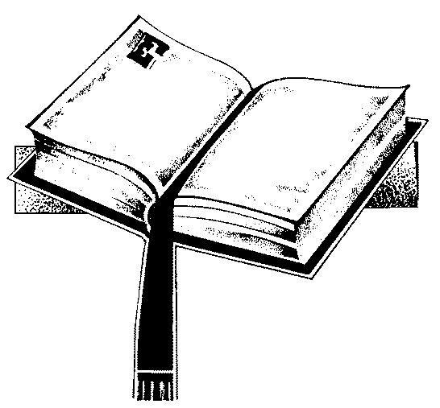

Copyright © 1993 and 1994 by Melton Short Revised Edition Copyright © 1994 All Rights Reserved
Автор: Мелтон Шорт
Перевод: Екатерины Тарасовой

Оглавление
СЕМЬ ОСНОВНЫХ ПЕРЕДВИЖЕНИЙ НАРОДА ВЕТХОГО ЗАВЕТА 5
ПЕРЕДВИЖЕНИЕ НОМЕР 1 5
ПЕРЕДВИЖЕНИЕ НОМЕР 2 5
ПЕРЕДВИЖЕНИЕ НОМЕР 3 6
ПЕРЕДВИЖЕНИЕ НОМЕР 4 7
ПЕРЕДВИЖЕНИЕ НОМЕР 5 8
ПЕРЕДВИЖЕНИЕ НОМЕР 6 8
ПЕРЕДВИЖЕНИЕ НОМЕР 7 9
ДВАДЦАТЬ КЛЮЧЕВЫХ ЛИЧНОСТЕЙ (или ГРУПП людей) 9
ШЕСТЬ В КНИГЕ БЫТИЯ 10
ОДИННАДЦАТЬ ЛИДЕРОВ ИЗРАИЛЯ 11
ОСТАВШИЕСЯ ТРИ... 14
ТРИ ОСНОВНЫХ РАЗДЕЛА ВЕТХОГО ЗАВЕТА 14
ТРИ РАЗДЕЛА, НА КОТОРЫЕ ССЫЛАЛИСЬ В НОВОМ ЗАВЕТЕ 14
ОДИННАДЦАТЬ КНИГ, СОДЕРЖАЩИХ БОЛЕЕ 95%ПОВЕСТВОВАНИЯ ВЕТХОГО ЗАВЕТА 16
ОСТАВШИЕСЯ 28 КНИГ 16
ОБЗОР ПОВЕСТВОВАТЕЛЬНЫХ КНИГ И ЧАСТИ ИСТОРИИ ВЕТХОГО ЗАВЕТА СОДЕРЖАЩЕЙСЯ В КАЖДОЙ ИЗ НИХ 16
ЛЕГКИЙ СПОСОБ ЗАПОМНИТЬ ОСНОВНОЕ СОДЕРЖАНИЕ КАЖДОЙ КНИГИ ВЕТХОГО ЗАВЕТА 17
ИЗРАИЛЬ СТАЛ НАРОДОМ 17
ВЫХОД 17
ПЕРЕПИСЬ 17
ОСТАЛЬНЫЕ ПОВЕСТВОВАТЕЛЬНЫЕ КНИГИ 17
ТРИ КНИГИ "ОТЧЕТА" 18
ДВЕ БИОГРАФИИ 18
Руководство для священников 18
5 ПОЭТИЧЕСКИХ КНИГ 18
ПРОРОКИ КОГДА ОНИ ПРОРОЧЕСТВОВАЛИ 19
ПРОРОКИ КОМУ ОНИ ПРОРОЧЕСТВОВАЛИ 19
СЕМЬ ОСНОВНЫХ ЗАВЕТОВ БОГА С ЧЕЛОВЕКОМ 20
Эдемский Завет 21
Завет Адама 21
Ноев Завет 21
Завет Авраама 21
Завет Моисея 22
Завет Давида 22
Новый Завет 22
ПЯТЬ ОСНОВНЫХ ВРЕМЕННЫХ ПЕРИОДОВ 22
ПЕРВЫЙ ВРЕМЕННОЙ ПЕРИОД: 23
ВТОРОЙ ВРЕМЕННОЙ ПЕРИОД: 23
ТРЕТИЙ ВРЕМЕННОЙ ПЕРИОД: 24
ЧЕТВЕРТЫЙ ВРЕМЕННОЙ ПЕРИОД: 25
ПЯТЫЙ ВРЕМЕННОЙ ПЕРИОД: 25
ПЯТЬ ОСНОВНЫХ ВРЕМЕННЫХ ПЕРИОДОВ (обзор) 26
ПЯТЬДЕСЯТ ОСНОВНЫХ СОБЫТИЙ ВЕТХОГО ЗАВЕТА 26
ДО ТОГО КАК ИЗРАИЛЬ СТАЛ НАРОДОМ 27
ИЗРАИЛЬ В ЕГИПТЕ 27
ИЗРАИЛЬ В СКИТАНИЯХ 27
НАЗАД В ЗЕМЛЮ ОБЕТОВАННУЮ 28
ИЗГНАНИЕ И ПОСЛЕ ИЗГНАНИЯ 28

ШАГ НОМЕР 1:

СЕМЬ ОСНОВНЫХ ПЕРЕДВИЖЕНИЙ НАРОДА ВЕТХОГО ЗАВЕТА
За 4000-летний период истории народ Ветхого Завета совершил 7 основных географических передвижений; и кажется просто невероятным, насколько простым становится Ветхий Завет, когда мы узнаем лишь об этих семи передвижениях в последовательности, причинах, по которым они были совершены, обстоятельствах, окружающих их, и о том, как каждое из них вписывается в общий Божий план. Только это уже поможет вам представить хорошую, обзорную картину Ветхого Завета.
Прежде чем мы рассмотрим сами передвижения, позвольте мне предложить вам способ, позволяющий легко и быстро познакомиться с Библейской землей. Начнем с того, что уберем все, кроме самого основного, и это поможет вам представить всю область "в форме каркаса".
Как вам известно, Персидский залив граничит на востоке с большой пустыней, которая простирается на тысячи квадратных миль. Окруженная с севера, востока и запада огромной пустыней, тянется узкая полоска очень плодородной земли, которая образует форму полумесяца или полукруга. Эта полоска земли носит название Пояс плодородия, и почти все, о чем вы можете прочесть в Ветхом Завете, происходило либо на ее территории, либо совсем рядом с ней!!!
Пояс плодородия простирается примерно на 600 миль на север от Персидского залива. Затем, образуя полукруг (полумесяц), он тянется на запад и на юг вдоль побережья Средиземного моря, через землю Израильскую и рядом с Египтом, в западной части большой пустыни.

ПЕРЕДВИЖЕНИЕ НОМЕР 1
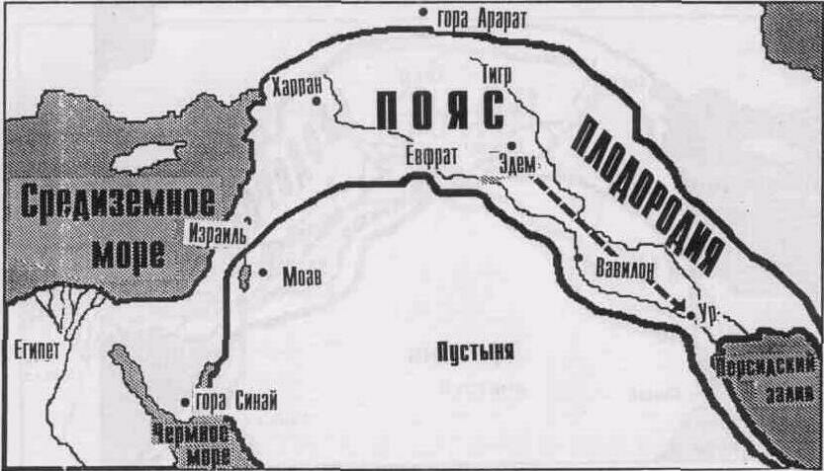
ИЗ ЭДЕМА В УР

ПЕРЕДВИЖЕНИЕ НОМЕР 2
Очевидно, что первое передвижение обязательно должно быть из ЭДЕМА куда-либо еще, потому что там все начиналось. После того как Адам и Ева согрешили. Бог вывел их из прекрасного сада, который Он приготовил для них. С течением лет и ростом численности населения, люди постепенно передвигались на юг плодородного региона, в сторону Персидского Залива. Позже, когда начался потоп, уничтоживший всех кроме восьми человек, ковчег остановился на горе Арарат (см. карту выше). Но они вновь передвинулись на юг, туда, где находились прежде. Фактически, после потопа было несколько основных перемещений населения, которые привели их на юг, в город УР и даже дальше
ПЕРЕДВИЖЕНИЕ НОМЕР 2
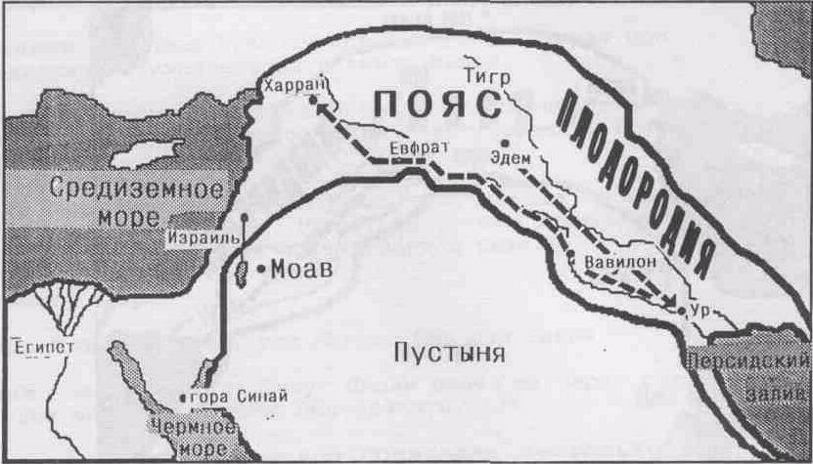
ИЗ УРА В ХАРРАН

ПЕРЕДВИЖЕНИЕ НОМЕР 3
Одним из ключевых событий Писания является тот момент, когда Бог открывает Себя Аврааму на земле УР и дает ему два обещания. Он обещает произвести из Авраама великий народ и "благословить все народы земли" через его семя. Бог заповедал ему: "Покинь свою страну... и отправляйся в страну, которую Я укажу тебе."
Началом этого перехода стало передвижение номер два. Он не прошел весь путь до "земли обетованной" без остановок, но покинул УР и пошел в ХАРРАН, где оставался до смерти своего отца Фарры
ПЕРЕДВИЖЕНИЕ НОМЕР 3
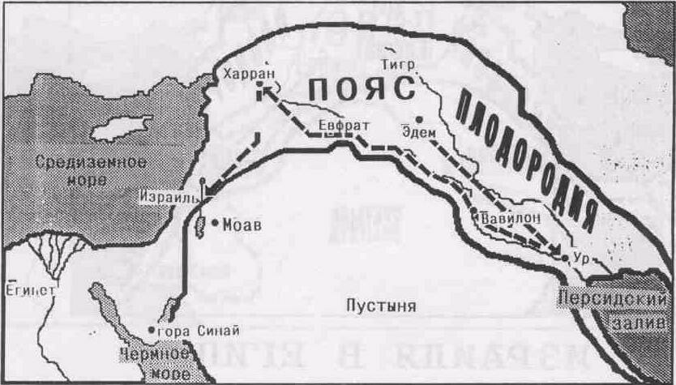
ИЗ ХАРРАНА В ИЗРАИЛЬ
После смерти Фарры, отца Авраама, Бог по-новому передал Свою заповедь ему; и Авраам пошел из ХАРРАНА в ИЗРАИЛЬ. И там "народ", который Бог обещал произвести через Авраама, начал расти. Двадцать пять лет спустя после обещания, родился Исаак; и "народ" начал "свой путь" - в то время он был всего лишь 3-х килограммовым младенцем (или сколько там мог весить Исаак); но Авраам верил Богу и знал, что "великий народ" произрастет из этого ребенка. Так оно и случилось!!!

ПЕРЕДВИЖЕНИЕ НОМЕР 4
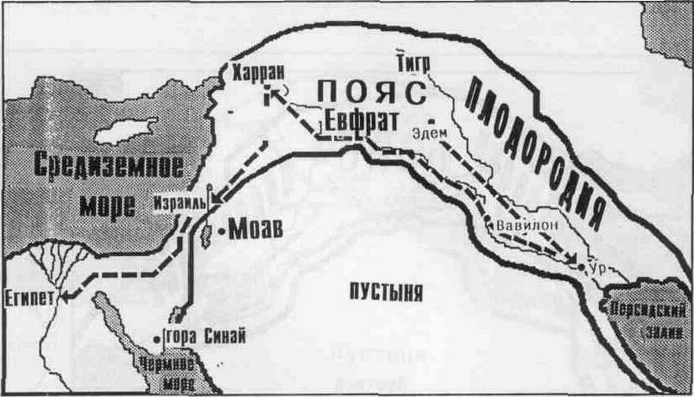
ИЗ ИЗРАИЛЯ В ЕГИПЕТ
Четвертым основным передвижением было передвижение из ИЗРАИЛЯ в ЕГИПЕТ. Это передвижение началось тогда, когда Иосиф был продан братьями Мадианитянам - торговцам, которые отвезли его в Египет. Это, без сомнения, было делом рук Божьих, с далеко идущими последствиями. Бог благословил Иосифа и, спустя некоторое время, дал ему возможность встретиться с фараоном. Фараону приснился сон, который ему объяснил Иосиф. Этот сон предупреждал о семилетнем голоде, который должен был вскоре придти. Иосиф не только истолковал сон, но также сказал фараону, что необходимо сделать. Фараон последовал совету Иосифа и в течение семи лет изобилия, предшествующих голоду, зерно в избытке засыпалось в хранилища. После начала голода, хранилища открыли. Домашние Иосифа в Израиле услыхали о том, что в Египте есть хлеб, и отправились купить его. История, где рассказывается о том, как милостиво обошелся Иосиф со своими братьями, которые поступили с ним так жестоко и продали его в Египет, является одной из самых прекрасных историй в Библии. Он полностью простил их и сказал им: "Не вы послали меня сюда, но Бог". Иосиф также переселил в Египет своего отца и всю семью, где он мог заботиться о них во время голода. Хотя первоначально они переехали туда лишь на время голода, в конечном итоге, это передвижение длилось более 400 лет.

ПЕРЕДВИЖЕНИЕ НОМЕР 5
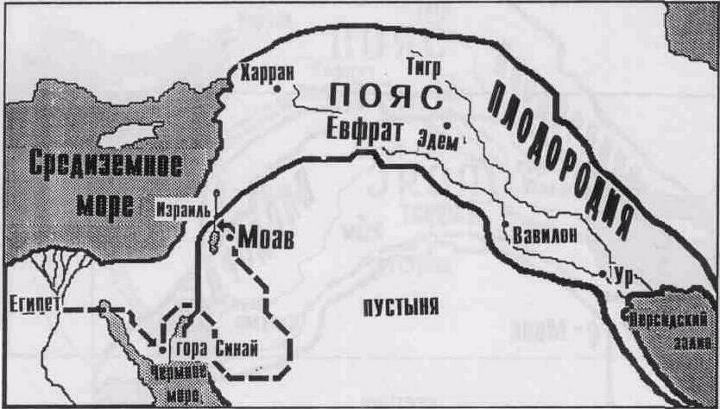
ИЗ ЕГИПТА НАЗАД В ИЗРАИЛЬ
Вначале с семьей Иосифа обращались по царски, им была отдана лучшая земля страны; но, спустя поколение, "к власти пришел фараон, который не знал Иосифа". Неожиданно, все круто изменилось. Египтяне испугались того, что этот "чужеземный народ", численность которого так быстро растет на их земле, может во время вторжения обратиться против них. Поэтому они стали всячески угнетать и притеснять израильтян. Этот гнет становился все более тяжким, и люди принялись горячо молиться об освобождении. Бог ответил на их плач и поднял Моисея в качестве их избавителя от того, что ныне стало тяжким рабством в Египте.
С помощью многочисленных чудес и знамений Бог чудотворным образом освободил их, и они покинули ЕГИПЕТ для того, чтобы вернуться в ИЗРАИЛЬ. Этот переход занял 40 лет, но после 40 лет скитаний в пустыне, они вернулись назад в "землю обетованную".

ПЕРЕДВИЖЕНИЕ НОМЕР 6
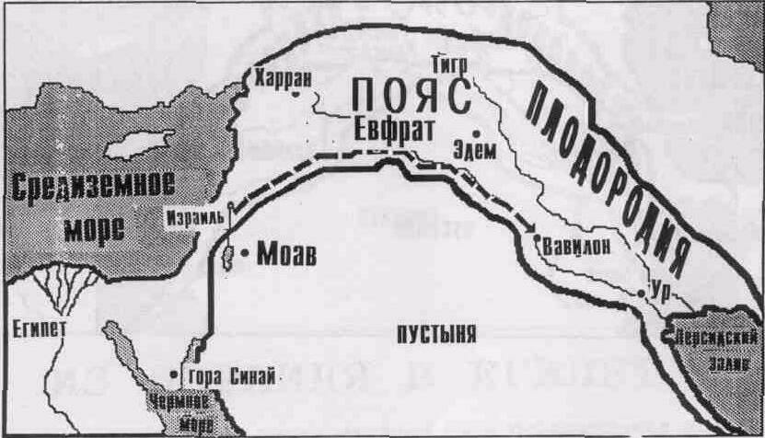
ИЗ ИЗРАИЛЯ В ВАВИЛОН
Шестое основное передвижение началось примерно 1000 лет спустя, когда пришел царь Навуходоносор и увел в ВАВИЛОН многочисленные группы плененных людей, где они оставались в изгнании последующие 70 лет.

ПЕРЕДВИЖЕНИЕ НОМЕР 7
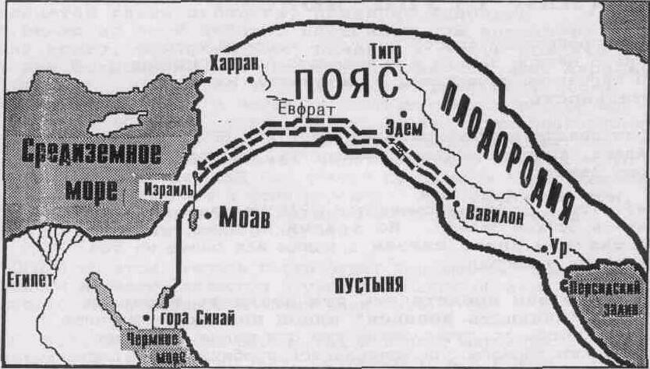
ИЗ ВАВИЛОНА НАЗАД В ИЗРАИЛЬ
Седьмым и последним передвижением было передвижение из ВАВИЛОНА назад в ИЗРАИЛЬ. Прежде чем была пленена Иудея, пророки не только предостерегали их о том, что если они не покаются и не обратятся вновь к Богу, то их уведут в плен, но они также сказали им, что спустя 70-летнего изгнания. Бог возродит их на родной земле.
Когда приблизилось окончание семидесятилетнего срока. Бог позволил Персидскому царству свергнуть Вавилонян. Персияне завоевывали мир иным способом нежели Вавилоняне; и Персидский царь Кир позволил им вернуться в Иерусалим "как раз в срок" исполнения Божьего обещания.
Я предлагаю вам просматривать эти семь передвижений и окружающие их события как можно чаще, для того, чтобы их последовательность. И обстоятельства, сопутствующие каждому передвижению, ясно и четко отложились в вашем разуме. Когда вы будете знать последовательность передвижений и обстоятельства, сопутствующие им, вы сможете, лежа в постели, в полной темноте, пройтись по всему каркасу Ветхого Завета от начала и до конца.

ШАГ НОМЕР 2:

ДВАДЦАТЬ КЛЮЧЕВЫХ ЛИЧНОСТЕЙ (или ГРУПП людей)
Еще один прекрасный способ получить ясное и четкое представление о Ветхом Завете в целом – это познакомиться с несколькими ключевыми личностями и запомнить их последовательность. Я выбрал двадцать ключевых личностей (или ГРУПП людей), начиная с Адама, которые составляют цепочку, проходящую по всему Ветхому Завету. Говорят, что в Библии упоминаются 2930 человек – большая часть из них – в Ветхом Завете. Но каждый из этих сотен и сотен людей, так или иначе связан с одним или более из тех двадцати, которых я выбрал.
Я предлагаю вам представить эти двадцать ключевых личностей как "двадцать звеньев" одной цепочки. Изучите каждого из них, чтобы вы точно знали кто они такие, что они совершили, и каким образом они вписываются в общий Божий план. Затем, после того, как вы будете уверены в своих знаниях об этих двадцати личностях и о том месте, которое каждый из них занимает в Божьем плане, просто соедините каждого из них с тем, кто стоит перед и после него, и у вас получится цепочка, проходящая через весь Ветхий Завет. Это так просто – знать и понимать все относящееся лишь к двадцати людям--и весь Ветхий Завет уже собран воедино.
Еще одна хорошая вещь заключается в том, что вы не только полностью завершите работу по строительству каркаса в вашем разуме, но у вас теперь будет двадцать прочных "столпов", рассеянных по всему Ветхому Завету, с каждым из которых вы можете связать любое из событий Ветхого Завета, о котором прочтете или услышите на протяжении жизни.

ШЕСТЬ В КНИГЕ БЫТИЯ
История шести из них рассказана в книге Бытие.
Почти треть из этих двадцати описывается в одной книге, но это не покажется вам необычным, если вы примете во внимание тот факт, что книга Бытия описывает более длительный временной период, чем остаток Ветхого Завета и весь Новый Завет вместе взятые. Фактически, лишь первые одиннадцать глав покрывают период в 2100 лет – больше половины 4000-летних событий Ветхого Завета! Очень важно запомнить то, что свыше половины всей истории Ветхого Завета содержится во первых одиннадцати главах!
На протяжении этого 2100-летнего периода мы встречаемся лишь с двумя ключевыми личностями – Адамом, отцом человеческой расы; и Ноем, человеком, с помощью которого мир был опустошен и заселен вновь.
По окончании первых одиннадцати глав, мы подходим к поворотному пункту всей Библии. Первые три стиха двенадцатой главы являются, пожалуй, наиболее связующими во всей Библии, поскольку они формируют основу всего, что произойдет, начиная с этого момента и до книги Откровения. В этих трех стихах. Бог дает Аврааму два обещания. Во втором стихе Он обещает произвести через Авраама великий народ, а затем, в третьем стихе. Он дает еще более великое обещание, когда говорит Аврааму, что благословит все народы земли через него. Это сюжет всей Библии. С этого момента, вся оставшаяся часть Ветхого Завета – это рассказ о народе, который Бог обещал произвести через Авраама и о взаимодействии Бога с этим народом. И обещание о том, что через семя Авраама "благословятся все племена земные" в истории Нового Завета.
Помня об этом, теперь легко будет "соединить" вместе оставшиеся ключевые личности и увидеть, каким образом они вписываются в многовековой общий план Бога.
С этого момента, мы видим, как начинает медленно образовываться народ – вначале, разумеется, как семья. У Авраама родился сын по имени Исаак, у которого, затем, тоже родился сын. Вначале сын Исаака носил имя Иаков, но Бог изменил его имя на Израиль (этим именем будет назван впоследствии, обещанный народ).
Затем у Иакова или Израиля, как он будет впоследствии назван, родятся двенадцать сыновей. Я не стану перечислять здесь имена всех двенадцати, но для того, чтобы связать вместе ключевые личности, я упомяну лишь об одном его сыне, Иосифе. С течением времени, у каждого из сыновей Иакова появилась семья, они продолжали размножаться до тех пор, пока каждая из этих больших семей не получила название "Колено". Разумеется, именно отсюда и пошло выражение "Двенадцать колен Израиля". И, поскольку весь народ произошел от него, их стали зачастую называть "дети" или потомки Израилевы.
АДАМ
НОЙ
АВРААМ
ИСААК
ИАКОВ
ИОСИФ
История этих шести ключевых личностей из книги Бытия-Адама, Ноя, Авраама, Исаака, Иакова и Иосифа--покрывает весь период от сотворения до времени образования народа, который Бог обещал произвести через Авраама. Семья Авраама теперь стала Народом Израиля.

ОДИННАДЦАТЬ ЛИДЕРОВ ИЗРАИЛЯ
1.МОИСЕЙ
2.ИИСУС НАВИН
3.12 СУДЕЙ
4.САМУИЛ
5.САУЛ
6.ДАВИД
7.СОЛОМОН
8. 39 ЦАРЕЙ РАЗДЕЛЕННОГО ЦАРСТВА
9.ЗОРОВАВЕЛЬ
10.ЕЗДРА
11.НЕЕМИЯ
Начиная с книги Исход, весь Ветхий Завет представляет собой историю народа Израиля и Божьих отношений с ним. Таким образом, к шести ключевым личностям книги Бытие я добавил одиннадцать лидеров Израиля. Вы видите, что если объединить двенадцать судей в одну группу и, в свою очередь, объединить в одну группу 39 царей разделенного царства, то получится, что за всю историю Ветхого Завета у Израиля было одиннадцать лидеров (или ГРУПП лидеров). И снова, просто удивительно, насколько ясным и понятным становится весь Ветхий Завет, когда мы всего лишь знаем эти одиннадцать лидеров в последовательности, а также то, что происходило в их жизни, и "течение" того, что совершал Бог в их поколениях!
А теперь для того, чтобы "связать" их вместе с помощью понятной и легко запоминающейся цепочки, давайте более подробно рассмотрим и изучим каждого из них.
1. Моисей. Когда СЕМЬЯ Иакова переселилась в Египет, "население" этого "великого народа", который Бог обещал произвести через Авраама составляло всего лишь 70 человек. Но они быстро размножались, и за время пребывания в Египте население выросло более чем до двух миллионов.
В течение нескольких поколений развития этого народа, у них не было определенного лидера. Тем не менее, когда Египтяне стали обращаться с ними жестоко, Бог явился Моисею в "горящем кусте" и назначил его первым лидером Израиля.
Послушавшись Бога, Моисей отправился к Фараону и потребовал отпустить Божий народ. Когда Фараон воспротивился. Бог сотворил посредством Моисея множество чудес. Для того, чтобы "убедить" Фараона, Бог послал десять тяжелых бедствии-После этого Моисей повел их в массовом исходе из Египта, и в течение последующих 40 лет проявил себя как один из величайших лидеров Израильского народа. Фактически, его лидерство имело столь большое значение, что история Моисея составляет свыше одной седьмой части всей Библии.
2. Иисус Навин. Вторым лидером Израиля был Иисус Навин. Во время скитаний в пустыне Бог ходил за Иисусом Навином. Вскоре после смерти Моисея, Бог заповедал Иисусу Навину в слове Своем, чтобы тот вел детей Израилевых в Землю Обетованную. Под его руководством они чудесным образом пересекли реку Иордан, завоевали землю и разделились на двенадцать племен. До конца жизни Иисус Навин вел их через этот важный "период завоевания".
3. Двенадцать судей. После смерти Иисуса Навина, наступил 400-летний период, когда "не было царя в Израиле. И каждый делал то, что считал справедливым." в течение 400 лет Израиль постоянно совершал цикл пяти шагов.
Шаг 1: Они отступят от Бога.
Шаг 2: Бог позволит соседней стране покорить их.
Шаг 3: Они будут взывать к Богу об освобождении.
Шаг 4: Бог поднимет освободителя (судью).
Шаг 5: Некоторое время они будут верно, служить Богу, до тех пор, пока вновь не начнут цикл пяти шагов.

В течение 400-летнего периода они 7 раз прошли цикл пяти шагов, и всякий раз Бог поднимал очередного судью, чтобы освободить их.
Есть ряд вещей, которые нам необходимо знать из этого периода. Снова и снова Бог предельно ясно показывал, что грех и непослушание ВСЕГДА будут осуждены, и что праведность и послушание ВСЕГДА будут вознаграждены. Его суд и награда не всегда приходят незамедлительно, но то, что они придут, является непреложным.
В Библии говорится, "не скоро свершается суд над худыми делами; от этого и не страшится сердце человеческое делать зло." (Екк. 8:11). Дальше говорится, что "Хотя грешник сто раз делает зло и коснеет в нем, но я знаю, что благо будет боящимся Бога…-а нечестивому не будет добра." (стихи 12-13).
Возможно, всей нашей жизни недостаточно, чтобы увидеть абсолютную непреложность Божьей награды и Его суда; поскольку истинно, что "не скоро свершается суд над худыми делами", и не всегда награда приходит незамедлительно. Тем не менее, еще одна польза изучения Ветхого Завета, заключается в том, что эта книга позволяет нам охватить гораздо более обширный период, чем наша жизнь. В нашей жизни это отражается не всегда, но там где века связаны воедино, становится очевидным тот факт, что: Бог позаботится о том, чтобы праведность и послушание всегда были возведены на трон, а грех, бесчестие и непослушание всегда заканчивали свой путь на эшафоте.
За 4000 лет истории Ветхого Завета ни одному человеку не удалось избежать суда за свершенные им грехи; и ни один человек не остался без награды за праведность и послушание. И мы можем быть уверены в том, что тот же закон Бог применяет и поныне!
4. Самуил. Одним из судей был Самуил, я говорю о нем отдельно, поскольку он был больше чем судья. Он был пророком, провидцем и одним из наиболее ярких лидеров Израиля. Во время его жизни Израилем был совершен переход от правления в племенах к царской власти. Не желая, чтобы ими правили сыновья Самуила, старейшины пришли к нему и потребовали царя. Это очень не понравилось Самуилу; но когда он представил их требование пред Господом, то получил указание пойти и "дать им царя". Он послушался и помазал на царство первого царя народа Израиля.
5. Саул. Помазанником стал человек, по имени Саул. После перехода от правления в племенах, всего лишь три человека правили всем народом Израиля, до разделения и образования двух народов. Первым из трех был Саул. Но Саул ослушался и стал весьма неугоден Господу. Бог отверг его из-за непослушания и велел Самуилу помазать на место Саула молодого паренька.
6. Давид. Юношей, занявшим место Саула, стал Давид. В то время Бог открыл, что именно через колено Давида исполнится обещание, данное Аврааму. Бог заключил завет с Давидом и обещал ему: "Когда исполнятся дни твои, и ты почиешь с отцами своими, то Я восставлю после тебя семя твое . . .и будет непоколебим дом твой и царство твое навеки..."
Через Давида Бог положил начало семейной линии царей, проходящей через весь Ветхозаветный период, которая получила истинное исполнение в рождении Христа, Чье происхождение восходит к колену Давида (и, разумеется, к колену Авраама). Это был Христос, ставший "воплощенным' семенем, о котором Бог говорил Аврааму и Давиду. Он стал "вечным царем", о котором Бог говорил Давиду, и "семенем", о котором Он поведал Аврааму.
7. Соломон - Когда Давида не стало, был сделан первый шаг в исполнении Божьего обещания о том, что после смерти его "дом и... царство (пребудут) вовеки" - его сын Соломон стал царем. Хотя Соломон был последним из царей, правивших единым народом, когда все двенадцать племен были объединены, семейная линия царей продолжалась; подтверждение тому мы найдем, рассмотрев следующую ГРУППУ лидеров.
8. 39 Царей разделенного царства. Вскоре после смерти Соломона, когда его сын Ровоам стал царем народа Израилева, произошло очень важное событие. Израильтяне пришли к Ровоаму и сказали: "Отец твой (Соломон) наложил на нас тяжкое иго". Люди попросили Ровоама "облегчить тяжкий груз". Он отверг их просьбу, сказав: "если отец мой обременял вас тяжким игом, то я увеличу иго ваше; отец мой наказывал вас бичами, а я буду наказывать вас скорпионами." Восстав против такого ответа, десять племен отделились и образовали новое царство. С того времени и далее уже существовало два народа.
Поскольку в северное царство входило 10 племен, что по количеству значительно превышало южное царство, состоявшее всего лишь из 2-х племен, северяне оставили себе прежнее имя - Израиль и просто выбрали царя и основали новую столицу.
СРАВНЕНИЕ ДВУХ НАРОДОВ
СЕВЕР | ЮГ
ИЗРАИЛЬ | ИУДЕЯ
10 ПЛЕМЕН | 2 ПЛЕМЕНИ
САМАРИЯ | ИЕРУСАЛИМ
19 ЦАРЕЙ | 20 ЦАРЕЙ
НЕ БЫЛО ХОРОШИХ ЦАРЕЙ | 8 ХОРОШИХ ЦАРЕЙ

Только два племени - Иуды и Вениамина – остались с Ровоамом. Поскольку племя Иуды было значительно больше маленького племени Вениамина, весь народ стал называться Иудеей. Столицей их по-прежнему оставался Иерусалим, и Ровоам стал первым царем Иудейского народа.
Чрезвычайно важно помнить о том, что, будучи несравненно меньше северного народа, куда входило 10 племен. Иудея до сей поры оставалась наиболее значительным царством. Именно в народе Иудейском воплотится "семя" Давида и продолжит семейную линию царей, обещанную Богом; и через народ (и племя) Иудейское придет Иисус Христос. Если вы помните, в книге Откровения Иисус назван "львом племени Иудейского".
Последующие 200-300 лет разделенного царства характеризовались серьезными отступлениями от Бога. Пророки постоянно предупреждали о том, что если Израиль отвернется от Бога, то будет уничтожен; но люди почти не обращали внимания на посланников Божьих. Фактически, из 19 царей, правящих северным царством, ни один даже не попытался привести народ к Богу.
В южном царстве возрождение начиналось, по крайней мере, несколько раз. Восемь из 20 царей стремились следовать за Богом; и народ хоть в какой-то степени испытал возрождение. Тем не менее, в целом, они также отступили от Бога.
Прямым результатом непослушания стало то, что Бог допустил, чтобы оба народа отправились в изгнание. Десять племен северного царства Израиля были "рассеяны" Ассирийцами. Иногда мы называем их "десять потерянных колен Израиля", поскольку они так и не стали вновь народом.
Испытывая в какой-то степени возрождение, южное царство Иудеи просуществовало примерно 100 лет после разрушения Израиля. Но после повторяющегося отказа принять Божьи послания, они также попали в плен, когда Бог позволил Навуходоносору захватить и увести их в Вавилон.
9. Зоровавель. После 70 лет Вавилонского плена. Бог возродил Иудею на их родной земле. Бог выбрал трех человек, которые повели три разные группы людей в Иерусалим. Первым из этих трех был Зоровавель.
10. Ездра. Второй поток в Иерусалим был возглавлен Ездрой.
11. Неемия. Третья и последняя группа, возвращающихся в Иерусалим, была под предводительством Неемии.

ОСТАВШИЕСЯ ТРИ...
Мы уже рассмотрели семнадцать из двадцати ключевых личностей--шесть в Бытие и одиннадцать лидеров Израиля. Из двадцати остались трое. Двое из этих трех--являются главными врагами Израиля--фараон и Навуходоносор. Эти двое упоминаются в Ветхом Завете десятки раз и являются значительными фигурами в истории и послании Ветхого Завета.
ОСТАВШИЕСЯ ТРИ:

ФАРАОН
НАВУХОДОНОСОР
ПРОРОКИ

И завершают двадцать ключевых личностей все пророки, которые были объединены в одну группу. Это люди, которых Бог выбрал для того, чтобы они предостерегали народ Израиля, когда тот отступал от Бога, они призывали народ идти вместе с Богом. Пророки были теми людьми, которые истинно связали в единое целое историю и послание Ветхого Завета, и, разумеется, без них список ключевых личностей был бы неполон.

ШАГ НОМЕР 3:

ТРИ ОСНОВНЫХ РАЗДЕЛА ВЕТХОГО ЗАВЕТА
Библия является не только самой чудесной книгой на свете, но она еще и написана самым "чудесным образом".
Что касается содержания, ни одна другая книга с ней даже не сравнится. В ней содержится послание Бога к человечеству, и ничто другое даже отдаленно не может сравниться по значению.
Точно также ни одну книгу нельзя сопоставить по стилю и способу написания. Библия создавалась в течение свыше 1500 летнего периода, примерно 40 божественно вдохновленными авторами, которые писали, "движимые Духом Святым" (2 Петра 1:21). Эти люди не только пришли из "разных поколений", но у них были разные занятия и прошлое. Среди них были цари, князья, священники, пророки, фермеры, пастухи, врачи, законники, учителя, сборщики налогов и рыбаки. Примерно 30 из них были авторами Ветхого Завета, а остальные написали книги Нового Завета.
В течение веков эти вдохновленные послания хранились в отдельных свитках, и не совершалось даже попыток собрать их в единую книгу. Постепенно некоторые из них стали объединять; и ко времени Христа Ветхий Завет состоял из трех разделов, на каждый из которых ссылался Иисус в Новом Завете. На следующей странице вы найдете схему, где указаны эти группы.

ТРИ РАЗДЕЛА, НА КОТОРЫЕ ССЫЛАЛИСЬ В НОВОМ ЗАВЕТЕ
1. Закон Моисея (или просто Закон). Эта группа включала в себя первые пять книг, известные в настоящее время как Пятикнижие (от Бытия до Второзакония).
2. Пророки. Эта группа позже была разделена на "Ранних пророков" и "Поздних пророков". К "Ранним пророкам" относились книги Иисуса Навина, Судей, 1-4 Царств, в которых содержалось непрерывное повествование об Израиле, начиная от пересечения реки Иордан до Вавилонского изгнания. К "Поздним пророкам" относились книги пророка Исаии, Иеремии и двенадцати второстепенных пророков.
3. Писания (иногда их называют Псалмы). К этой группе относятся все книги, не включенные в два предыдущих раздела. Этот раздел назывался "Псалмы", т. к. книга Псалмов возглавляла эту группу и была в ней самой большой.
Поскольку каждая книга была написана на отдельном свитке, последовательность не имела значения. Тем не менее, вскоре после изобретения печатного слова, было решено объединить все Священное Писание, в одну книгу. И здесь необходимо было принять ясное и четкое решение о последовательности – какая книга должна следовать за какой и т. д. То, каким образом книги были собраны воедино, в значительной степени напоминает три группы, только что рассмотренные нами. Основные отличия заключались в следующем:
1. "Ранние пророки" и шесть книг из раздела "Писаний" были объединены с 'Законом'. Это было сделано, поскольку данные семнадцать книг являются "историческими" по своему содержанию. В этих книгах содержится история всего Ветхого Завета, поэтому их называют Историческими книгами. Было принято решение поместить их в самом начале Ветхого Завета.
2. После систематизирования "исторических" книг, все "пророческие" по содержанию книги были собраны воедино. Было решено поместить их все вместе в самом конце Ветхого Завета, чтобы не "смешивать" их с другими книгами.
3. После того, как были отделены "исторические" и "пророческие" по содержанию книги, осталось еще пять книг. Так как все они были написаны в стиле Еврейской поэзии, они известны под названием Поэтических книг. Что касается последовательности, то данные пять книг были расположены между 17 Историческими и 17 Пророческими книгами.
Официальные названия этих трех разделов звучат как: Исторические книги, Поэтические книги и Пророческие книги; но для упрощения, я могу называть их ИСТОРИЯ, ПЕСНИ и ПРОПОВЕДИ Ветхого Завета. Для того чтобы это отложилось в вашем разуме, я рекомендую открыть ту страницу в вашей Библии, где указано содержание, и провести небольшую линию сразу после книги Есфирь и еще одну небольшую линию после книги Песнь Соломона. Возле первой группы напишите ИСТОРИЯ; возле последней группы напишите ПРОПОВЕДИ; и посередине напишите ПЕСНИ.
ИСТОРИЧЕСКИЕ | ПОЭТИЧЕСКИЕ | ПРОРОЧЕСКИЕ
БЫТИЕ, ИСХОД,  ЛЕВИТ, ЧИСЛА,  ВТОРОЗАКОНИЕ,  ИИСУС НАВИН,  СУДЬИ, РУФЬ,  1 ЦАРСТВ, 2 ЦАРСТВ,  3 ЦАРСТВ, 4 ЦАРСТВ,  1 ЛЕТОПИСЬ, 2 ЛЕТОПИСЬ,  ЕЗДРА, НЕЕМИЯ,  ЕСФИРЬ | ИОВ  ПСАЛМЫ  ПРИТЧИ  ЕККЛЕСИАСТА  ПЕСНЬ СОЛОМОНА | ИСАИЯ, ИЕРЕМИЯ,  ПЛАЧ ИЕРЕМИИ,  ИЕЗЕКИИЛЬ, ДАНИИЛ,  ОСИИ, ИОИЛЯ, АМОСА,  АВДИЯ, ИОНЫ, МИХЕЯ,  НАУМА, АВВАКУМА.  СОФОНИИ, АГГЕЯ,  ЗАХАРИИ, МАЛАХИИ

ШАГ НОМЕР 4:

ОДИННАДЦАТЬ КНИГ, СОДЕРЖАЩИХ БОЛЕЕ 95%ПОВЕСТВОВАНИЯ ВЕТХОГО ЗАВЕТА
Для многих может стать сюрпризом то, что более 95% повествования или истории Ветхого Завета содержится всего лишь в одиннадцати книгах. Очень многие считают, что Ветхий Завет "перепрыгивает с события на событие"; но если взять отдельно эти одиннадцать книг, то у нас получится последовательный, непрерывный рассказ, такой же последовательный как книга, которую вы можете снять с полки в любой библиотеке или книжном магазине.
Бытие
Исход
Числа
Иисус Навин
Судьи
1 и 2 Царств
3 и 4 Царств
Ездра
Неемия
Если мы рассмотрим их как одно целое, мы легко сможем проследить историческую последовательность. Это очень важно, поскольку если мы представим все в последовательности, нам будет гораздо легче все понять и все запомнить. Очень важно понять, что в конце книги "Неемия" завершается вся история Ветхого Завета.
Если вы ни разу не читали Ветхий Завет, я настоятельно рекомендую начать чтение с этих одиннадцати книг. С их помощью в вашем разуме отложится завершенное повествование. После того, как у вас будет ясное понимание ИСТОРИИ, вы убедитесь, что каждая из оставшихся 28 книг легко и четко занимает свое место.

ОСТАВШИЕСЯ 28 КНИГ
1. ДРУГИЕ ШЕСТЬ ИСТОРИЧЕСКИХ КНИГ. В дополнение к уже упомянутым одиннадцати, есть еще шесть других исторических книг – Второзаконие, 1 и 2 Летопись, Руфь, Есфирь и Левит. Первые три являются в основном книгами отчета и детальным описанием событий, содержащихся в одной или нескольких предыдущих книгах. В Руфи и Есфири описываются чудесные истории жизни этих великих женщин, а в книге Левит даются подробные указания относительно обрядов и религии Израиля. (На схеме, на следующей странице изображены эти шесть книг и их связь с одиннадцатью другими.)
2. ПЯТЬ ПОЭТИЧЕСКИХ КНИГ – книга Иова, Псалмы, Притчи, Екклесиаста и Песнь Соломона--были изначально созданы как произведения Еврейской поэзии. Они затрагивают множество важных духовных истин и вопросов повседневной жизни.
3. ПРОРОЧЕСКИЕ КНИГИ – заключают в себе послания пророков, которых Бог послал с целью предостеречь Израиль, Иудею и соседние народы о том, чтобы они отвернулись от греха и были верны Ему. Каждое из них относится к событиям и периоду, описывающемуся в 3 и 4 книге Царств, Ездре и Неемии. Вместо того, чтобы "втискивать" каждое пророческое послание хронологически между историческими книгами, все семнадцать были собраны вместе и помещены в конце Ветхого Завета.

ОБЗОР ПОВЕСТВОВАТЕЛЬНЫХ КНИГ И ЧАСТИ ИСТОРИИ ВЕТХОГО ЗАВЕТА СОДЕРЖАЩЕЙСЯ В КАЖДОЙ ИЗ НИХ
БЫТИЕ От сотворения до смерти Иосифа в Египте.
ИСХОД От рождения Моисея до установления Скинии на горе Синай.
ЧИСЛА Путешествие по пустыне от горы Синай до прибытия на границу земли обетованной и подготовки к вступлению в землю.
ИИСУС НАВИН Вхождение в и покорение Ханаана и до смерти Иисуса Навина.
СУДЬИ 400-летний период Судей.
1 ЦАРСТВ Рождение Самуила и правление ПЕРВОГО царя Израиля--царя Саула.
2 ЦАРСТВ Правление Давида
3 ЦАРСТВ Правление Соломона, отделение 10 из 12 племен и образование ими отдельного НАРОДА, и правление первых царей Разделенного Царства. (Сюда также относится история пророка Илии.)
4 ЦАРСТВ Правление оставшихся царей Разделенного Царства, до тех пор пока Израиль не был "рассеян* Ассирией, а Иудея взята в плен Вавилоном (Оставшиеся цари также включают в себя историю пророка ЕЛИСЕЯ).
ЕЗДРА Возвращение из Вавилонского Изгнания и до восстановления Храма.
НЕЕМИЯ Завершение возвращения из Изгнания и восстановление стен Иерусалима.

ШАГ НОМЕР 5:

ЛЕГКИЙ СПОСОБ ЗАПОМНИТЬ ОСНОВНОЕ СОДЕРЖАНИЕ КАЖДОЙ КНИГИ ВЕТХОГО ЗАВЕТА

ИЗРАИЛЬ СТАЛ НАРОДОМ
Мне известны два самых лучших способа запомнить основное содержание книги Бытие. Первый—это просто знать о том, что в книге ОПИСЫВАЕТСЯ ВЕСЬ ПЕРИОД ДО ТОГО КАК ИЗРАИЛЬ СТАЛ НАРОДОМ; второй способ—это запомнить первые три и последние четыре слова. Почти каждому известно, что первыми тремя словами являются "Вначале Бог сотворил...", но многим неизвестно, что последние пять слов звучат как "... в гроб в Египет. Вот что является границами - все, что происходило от сотворения до смерти Иосифа и положения его в гроб в Египте – описывается в книге Бытие.

ВЫХОД
Самый лучший способ запомнить основное содержание книги Исход—по ее заглавию, которое означает массовое отправление, ВЫХОД. В книге Исход также описывается исход из Египта, обстоятельства, сопутствующие этому, и события, произошедшие вскоре после этого.

ПЕРЕПИСЬ
Книга Чисел получила свое название от двух Переписей, которые в ней описываются, или, как это называлось в то время, - "перечислений". Первая перепись прошла вскоре после того, как Израиль покинул Египет, а вторая проводилась почти 40 лет спустя, как раз перед тем, как они вошли в Землю Обетованную. В книге Чисел описываются эти две переписи и 40 лет между ними, в течение которых народ скитался в пустыне.

ОСТАЛЬНЫЕ ПОВЕСТВОВАТЕЛЬНЫЕ КНИГИ
КНИГА | ЛИДЕР
ИИСУС НАВИН | ИИСУС НАВИН
СУДЬИ | 12 СУДЕЙ
1 ЦАРСТВ | САМУИЛ И САУЛ
2 ЦАРСТВ | ДАВИД
3 ЦАРСТВ | СОЛОМОН*
4 ЦАРСТВ | 3 9 ЦАРЕЙ РАЗДЕЛЕННОГО ЦАРСТВА
ЕЗДРА | ЗОРОВАВЕЛЬ И ЕЗДРА
НЕЕМИЯ | НЕЕМИЯ
Самый лучший способ запомнить основное содержание оставшихся повествовательных книг – это запомнить чья история описывается в каждой из этих книг. В восьми перечисленных выше книгах содержится история всех лидеров Израиля после Моисея. Поскольку книг всего 8, а лидеров 10, то в некоторых книгах описываются истории нескольких лидеров. Еще один способ – это пройтись по списку и "связать" каждого лидера с книгой; это и станет основным содержанием данной книги--история и события его правления, жизнь и время в которое проживал данный лидер (или ГРУППА лидеров).
ПРИМЕЧАНИЕ: Вы обнаружите, что некоторые лидеры упоминаются ранее, в предшествующей книге, где Бог подготавливал их к лидерству; но история их правления – время их лидерства--упоминается в книгах, указанных выше.
*Единственным исключением является тот факт, что после завершения истории правления Соломона, повествование сразу переходит к истории Разделенного Царства, включая историю первых царей; но об истории большей части царей говорится в книге 4 Царств, как указано выше.

ТРИ КНИГИ "ОТЧЕТА"
Приставка ВТОРО означает второй в серии. Второзаконие является "второй в, серии" по двум причинам. Закон, который был дан примерно 40 лет назад, теперь преподавался "новому поколению", и, кроме того, в книге| содержится отчет о скитаниях в пустыне.
Эти две книги дают отчет о том периоде Царств, о котором уже рассказывалось в I и II книгах Царств. В Первой Летописи (I Паралипоменон) дается отчет о царствовании Давида. Во Второй Летописи дается отчет о правлении Соломона и о периоде Разделенного Царства. Тем не менее, одним из основных отличий является то, что после разделения царства на два народа, Иудею и Израиль, во Второй Летописи (II Паралипоменон) описывается только история ИУДЕИ (народа, из которого произошел Христос), в то время как в книгах Царств рассказывается об истории как Иудеи так и Израиля.

ДВЕ БИОГРАФИИ
Хороший способ запомнить содержание книг Руфь и Есфирь--это просто знать о том, что кроме способствования развитию основной темы Ветхого Завета, эти книги являются биографиями двух великих женщин, именами которых они названы. Затем, запомнив хорошо известную цитату, каждой из них, вы можете вызвать в памяти историю их жизни, что и является темой каждой из этих книг.

Руководство для священников
Левит можно назвать "Руководством для священников". Книга 'Исход' заканчивается тем, что была впервые установлена скиния. Теперь, когда скиния была уже построена, священники (и народ) должны были знать Божий план о поклонении. Бог дал Моисею подробные указания относительно поклонения в скинии, праздников, приношений за грех и священничества. Поскольку Бог избрал племя ЛЕВИЯ, для священничества, и поскольку в этой книге содержатся подробные указания для священников, она носит название ЛЕВИТ.

5 ПОЭТИЧЕСКИХ КНИГ
Книга Иова – проблема человеческого страдания.
Книга Псалмов – анатомия всех частей души и зеркальное отражение всевозможных движений человеческого духа.
Книга Притч – понимание и практическое применение мудрости, основанной на законе Божьем.
Песнь Соломона (Песни Песней) – любовь человеческого сердца и Божья любовь к своему народу.
Книга Екклесиаста – разрешение загадки человеческого существования.
Для того, чтобы получить хорошее, ясное понимание семнадцати пророческих книг, важно знать когда и кому была адресована каждая книга. Если не знать этого, то практически невозможно понять послания пророков.
Есть два способа запомнить когда проповедовал каждый отдельный пророк. Первый способ—это помнить о том, что все семнадцать пророческих посланий вращаются довольно близко вокруг Изгнания--все они были сделаны либо ВО ВРЕМЯ изгнания либо НЕЗАДОЛГО ДО изгнания, либо ВСКОРЕ ПОСЛЕ изгнания.

ПРОРОКИ КОГДА ОНИ ПРОРОЧЕСТВОВАЛИ
ОСНОВНЫЕ ПРОРОКИ ВТОРОСТЕПЕННЫЕ ПРОРОКИ
ИСАЙЯ
ИЕРЕМИЯ

ОСИЯ
ИОИЛЬ
АМОС
АВДИЙ
ИОНА
МИХЕЙ
НАУМ
АВВАКУМ
СОФОНИЯ



Последние три послания ОСНОВНЫХ ПРОРОКОВ были сделаны во время изгнания. Последние три послания ВТОРОСТЕПЕННЫХ ПРОРОКОВ были сделаны после изгнания. Все остальные послания были перед изгнанием.
Второй способ запомнить когда каждый из них пророчествовал – это знать о том, что "с политической точки зрения" все семнадцать вращались вокруг возникших и правящих трех мировых держав. Эти три мировые державы были:
1. Ассирийская империя
2. Вавилонская империя
3. Персидская империя

ПРОРОКИ КОМУ ОНИ ПРОРОЧЕСТВОВАЛИ
Послания ВСЕХ КРОМЕ ПЯТИ пророков были адресованы южному царству ИУДЕИ.
А затем можно взять первые буквы имен тех, кто пророчествовал не Иудее, а кому-либо еще, и составить из них слово ИОНА.
Ниневии – фактически врагу Израиля, Ассирии, поскольку Ниневия была столицей Ассирии.
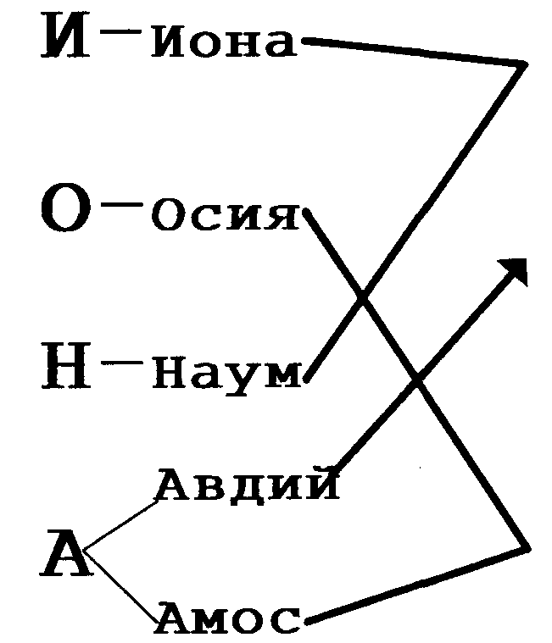
Едому – народу, который не позволил Израилю пройти через свою землю, когда Израиль возвращался из Египта.

Северному царству Израиля.

ШАГ НОМЕР 6:

СЕМЬ ОСНОВНЫХ ЗАВЕТОВ БОГА С ЧЕЛОВЕКОМ
Еще один отличный способ получить ясное и четкое представление о структуре и строении Ветхого Завета – это познакомиться с семью основными заветами, которые Бог заключил с человеком, и затем запомнить их в последовательности.
В послании к Евреям указывается на то, что Бог "многократно и по-разному" говорил с человечеством. Много, много раз Он совершал божественное вмешательство, являл Себя, и ДАЖЕ заключал соглашения со Своим творением - Среди них можно выделить семь бесспорно основных заветов, взятые вместе, которые составляют большую часть истории всего Божьего послания человечеству. Всего лишь усвоив содержание этих семи заветов, вы сможете получить общее представление о Библии в целом. И, просто запомнив их по порядку, вы сможете мысленно представить хронологическую последовательность; поскольку данные семь заветов отражают "ход истории" и "повествование Библии". Они представляют собой хронологию, структуру, строение и каркас.
Кроме того, данные заветы отделяют Христианскую религию от всех остальных, потому что они ясно показывают один из основных фактов Христианства.
Сам Бог ПОЛОЖИЛ НАЧАЛО связи между Богом и человеком.
В каждой религии рассказывается о том, как человек ищет Бога (каким бы именем он Его ни называл). НО ...
В Христианстве рассказывается не только о том, как ЧЕЛОВЕК ИЩЕТ БОГА; но также о том, как БОГ ИЩЕТ ЧЕЛОВЕКА.
Этот факт нигде так ясно не отражается как в заветах (соглашениях, контрактах), которые Он заключил с человеком. В каждом случае именно Бог находил человека, с которым заключал соглашение.
Семь основных заветов, которые Бог заключил с человеком:
1. Эдемский Завет
2. Завет Адама
3. Ноев Завет
4. Завет Авраама
5. Завет Моисея
6. Завет Давида
7. Новый Завет
Вкратце исследуем каждый из них. Прежде всего, изучите содержание каждого завета, и затем, после того как у вас будет ясное представление о каждом из них, просто запомните последовательность данных семи заветов; и вновь вы сможете в полной темноте проделать путь по всему Ветхому Завету в форме каркаса.

Эдемский Завет
Очевидно, что все эти события начались, когда Бог поместил Адама и Еву в Эдемский сад. Будучи сотворенными, по образу и подобию Божьему, они должны были управлять землей, властвовать над всеми живыми существами и наполнять землю поколениями себе подобных.
Если бы они сдержали свою часть Эдемского Соглашения, они бы продолжали жить и не умерли. Как бы то ни было, они нарушили свою часть завета. Из-за их непослушания пришел грех, который повлек за собой падение и смерть человека, что впоследствии коснулось всего человечества.

Завет Адама
После того как Адам согрешил. Бог не оставил Свой план относительно человечества. Он заключил второй завет с Адамом. Этот второй завет известен как Завет Адама, и в нем определяются нынешние условия жизни падшего человечества. Эти условия включают в себя следующее:
(1) материнство сопровождается болью и страданием;
(2) земля после проклятия производит колючки и сорняки;
(3) обязателен тяжкий труд; и
(4) все человечество обречено на физическую смерть.
Тем не менее, одновременно с проклятиями, падшими на землю и на человека. Бог дает первое обещание об Искупителе (Бытие 3:15).

Ноев Завет
Грех опустошил человека. В последующих поколениях, после падения человека, люди один за другим поддавались власти Сатаны. Одним из светлых моментов этого периода был Енох, который верно "ходил с Богом" (Бытие 5:24). Большинство ходило в грехе.
По причине ужасной греховности этой множащейся расы. Бог решил уничтожить человека с поверхности земли. "Но один человек на земле. Ной, был угоден Господу" (Бытие 6:8); и Бог заключил с ним завет, который гласил, что грешный человек без сомнения будет уничтожен, и затем земля будет вновь заселена Ноем и его семьей. Это был Ноев Завет.

Завет Авраама
Следующим основным заветом, который заключил Бог, был ЗАВЕТ АВРААМА, записанный в Бытие 12:1-3. Здесь Бог выбирает одного человека--АВРААМА--и обещает выполнить две вещи. Во втором стихе Он обещает "произвести . . . великий народ" от Авраама, и в третьем стихе Он обещает благословить все народы земли через "семя" Авраама.
Данные три стиха являются поворотным пунктом Ветхого Завета, и для того, чтобы достичь хорошего понимания Библии, совершенно необходимо понять данный завет. Без осознания того, как эти три стиха вписываются в Вековой Божий план, невозможно до конца понять Ветхий или Новый Завет; потому что в этих трех стихах содержится весь Божий план и предназначение в сжатой форме. Начиная с книги Бытия 12:3 и далее, вся оставшаяся часть Ветхого Завета является историей этого "народа", который Бог обещал произвести от Авраама, и Новый Завет является историей "всех народов земли", благословенных через "семя" Авраама.

Завет Моисея
Народ, который Бог обещал произвести от Авраама, начал развиваться; и когда "народ" вырос до семидесяти человек, семья Иакова переехала в Египет по причине голода, и поскольку один из его сыновей, Иосиф, стал там правителем.
В течение 430 лет пребывания в Египте, семья быстро размножалась и в действительности превратилась в великий народ. Их быстрый рост на египетской земле напугал самих египтян, и те в ответ стали жестоко угнетать и порабощать Израильтян. Израильтяне обратились к Богу, моля об освобождении, и Он поднял МОИСЕЯ для того, чтобы тот вывел их из Египетского плена назад в Землю Обетованную.
Во время этого путешествия Бог заключил завет с народом через посредничество Моисея, на горе Синай. Он известен как ЗАВЕТ МОИСЕЯ.

Завет Давида
После смерти Иисуса Навина и 400-летнего периода Судей, Бог основал Свой царский завет с ДАВИДОМ. Он известен как Завет Давида. В данном завете Бог обещал Давиду, что его семя будет "царствовать" вовеки. Разумеется, полностью это обещание исполнилось в Иисусе – Царе царей – Который произошел из семени и колена Давида.

Новый Завет
Бог доказал свою верность в каждом из этих заветов и сдержал обещание о "семени". Затем, когда родился Христос, все предыдущие заветы слились и объединились в Новом Завете - Этот завет воплотился в жизни и учении Иисуса, и его содержание открывается при изучении Нового Завета.

ШАГ НОМЕР 7:

ПЯТЬ ОСНОВНЫХ ВРЕМЕННЫХ ПЕРИОДОВ
В этой главе Ветхий Завет разделен на пять основных временных периодов; и я настоятельно рекомендую вам рассматривать каждый из этих периодов как отдельный раздел. Какое-то время вы изучаете не весь Ветхий Завет, а лишь этот отдельный период. Вам обязательно необходимо знать, что происходило в отдельном разделе – ключевые личности, основные события и общий ход действий, которые Бог совершал в течение данного периода.
После того как у вас появится ясное и четкое представление о происходящем, вы можете переходить к другому временному периоду и так далее, до тех пор, пока все они четко не отложатся в вашем разуме. И затем весь Ветхий Завет будет разбит на пять аккуратных разделов, простых для изучения и запоминания. Пять временных периодов, о которых говорится в этой главе:
1.ДО ТОГО КАК ИЗРАИЛЬ СТАЛ НАРОДОМ.
Сюда входит весь период начиная от сотворения, потопа, призыва Авраама, начала роста семьи Авраама до того времени, когда "численность народа" достигла 70 человек, и до той поры, когда Иосиф был продан в Египет.
2.ИЗРАИЛЬ В ЕГИПТЕ.
Следующие 430 лет. В течение этого периода "народ" вырос из 70 человек до свыше двух миллионов.
3.ИЗРАИЛЬ В СКИТАНИЯХ.
Следующие 40 лет—от чудесного пересечения Чермного моря, последующие 40 лет скитаний в пустыне и до чудесного пересечения реки Иордан.
4.НАЗАД В ЗЕМЛЮ ОБЕТОВАННУЮ.
Примерно 1000 лет. В этот период входит покорение и раздел Ханаана, жизнеописание Иисуса Навина, 400-летний период Судей, время Объединенного и Разделенного Царства, до рассеяния Израиля Ассирийцами, и до Вавилонского пленения Иудеи Навуходоносором.
5.ИЗГНАНИЕ И ПОСЛЕ ИЗГНАНИЯ.
70 лет Изгнания, возвращение в Иерусалим и последующая история Иудеев.

ПЕРВЫЙ ВРЕМЕННОЙ ПЕРИОД:
ДО ТОГО КАК ИЗРАИЛЬ СТАЛ НАРОДОМ
ОТ СОТВОРЕНИЯ ДО СМЕРТИ ИОСИФА В ЕГИПТЕ
КЛЮЧЕВЫЕ ЛИЧНОСТИ: 1.Адам, 2.Ной, 3.Авраам, 4.Исаак, 5.Иаков, 6.Иосиф.
КНИГА, В КОТОРОЙ ОПИСЫВАЮТСЯСОБЫТИЯ: 1.Бытие.
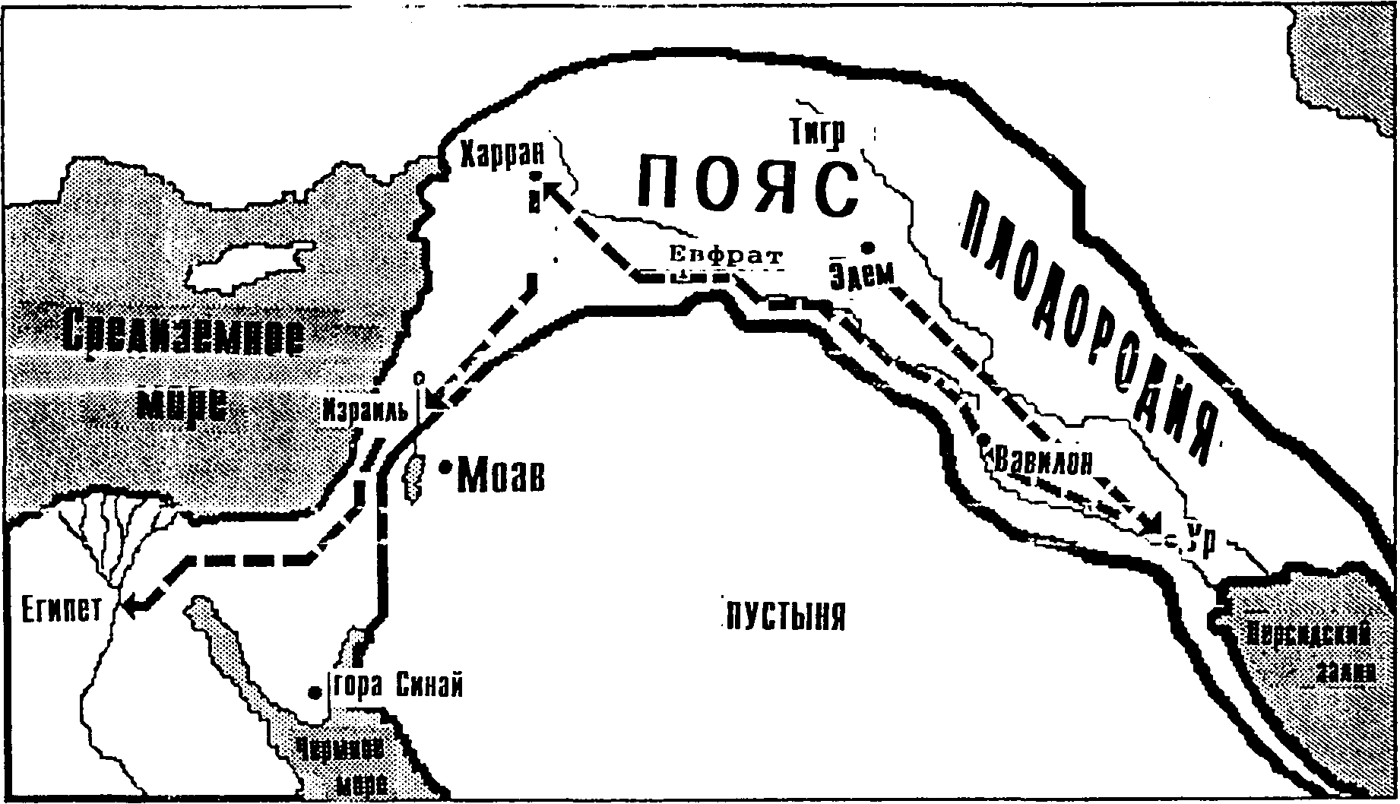
ОСНОВНЫЕ ПЕРЕДВИЖЕНИЯ: 1. Из Эдема в Ур, 2. Из Ура в Харран, 3. Из Харрана в Израиль, 4. Из Израиля в Египет.
ОСНОВНЫЕ ЗАВЕТЫ: 1. Эдемский завет, 2. Завет Адама, 3. Ноев завет, 4. Завет Авраама.

ВТОРОЙ ВРЕМЕННОЙ ПЕРИОД:
ИЗРАИЛЬ В ЕГИПТЕ ПОСЛЕДУЮЩИЕ 430 ЛЕТ
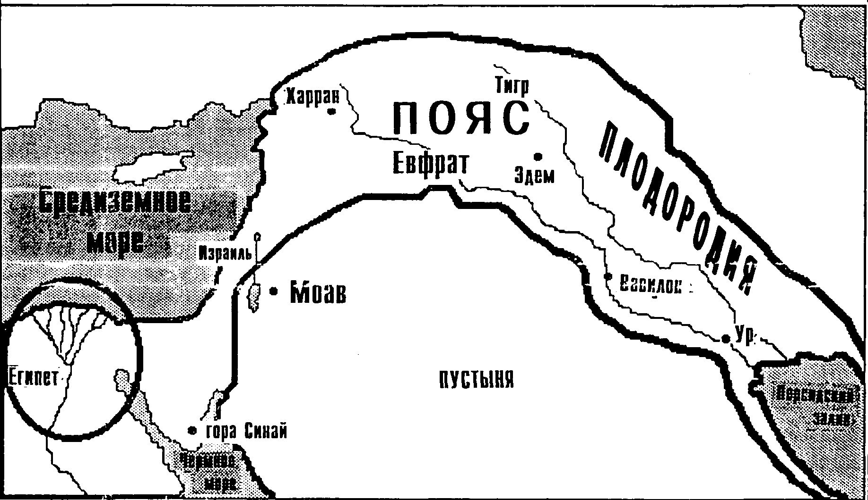
КЛЮЧЕВЫЕ ЛИЧНОСТИ: 1. Моисей, 2. Фараон.
КНИГА, В КОТОРОЙ ОПИСЫВАЮТСЯ СОБЫТИЯ: 1.Исход.
ОСНОВНЫЕ ПЕРЕДВИЖЕНИЯ: 1. Из Египта обратно в Ханаан (передвижение начинается в этот период)
ЛИДЕР ИЗРАИЛЯ: 1. Моисей

ТРЕТИЙ ВРЕМЕННОЙ ПЕРИОД:
ИЗРАИЛЬ В СКИТАНИЯХ
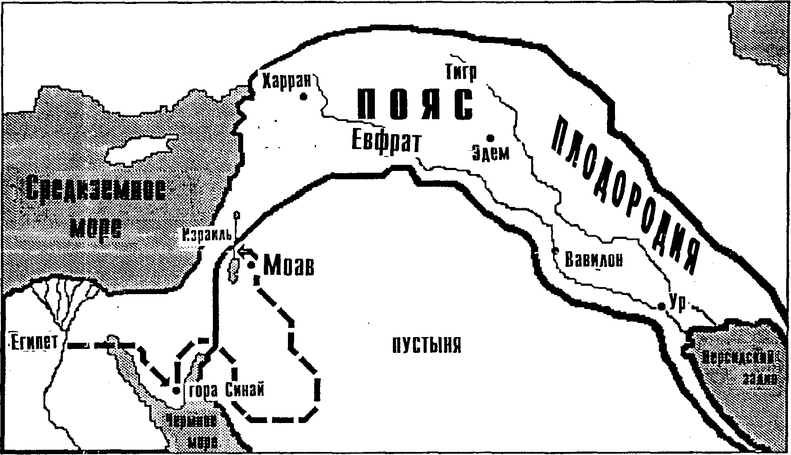
ПОСЛЕДУЮЩИЕ 40 ЛЕТ
КЛЮЧЕВЫЕ ЛИЧНОСТИ: 1. Моисей.
КНИГИ, В КОТОРЫХ ОПИСЫВАЮТСЯ СОБЫТИЯ: 1.Исход (последняя часть), 2.Числа.
ОСНОВНЫЕ ПЕРЕДВИЖЕНИЯ: 1.Из Египта обратно в Ханаан.
(они шли в течение целых 40 лет)
ЛИДЕР ИЗРАИЛЯ: 1. Моисей.
ОСНОВНЫЕ ЗАВЕТЫ: 1.Завет Моисея.

ЧЕТВЕРТЫЙ ВРЕМЕННОЙ ПЕРИОД:
НАЗАД В ЗЕМЛЮ ОБЕТОВАННУЮ
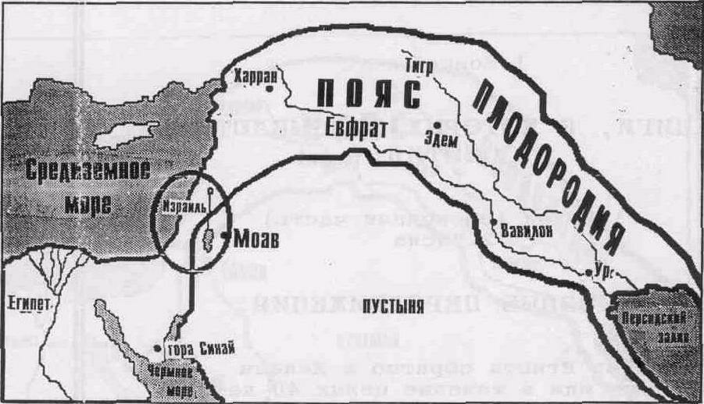
(ПОСЛЕДУЮЩИЕ ПРИМЕРНО 1000 ЛЕТ)
КЛЮЧЕВЫЕ ЛИЧНОСТИ: 1. Иисус Навин, 2. Двенадцать Судей, 3. Самуил, 4. Саул, 5. Давид, 6. Соломон, 7. 39 Царей Разделенного Царства, 8. Пророки.
КНИГИ, В КОТОРЫХ ОПИСЫВАЮТСЯ СОБЫТИЯ: 1. Иисус Навин, 2. Судьи, 3. I и II книги Царств, 4. III и IV книги Царств.
ЛИДЕРЫ ИЗРАИЛЯ: 1. Иисус Навин, 2. Двенадцать Судей, 3. Самуил, 4. Саул, 5. Давид,
6. Соломон, 7. 39 Царей Разделенного Царства
ОСНОВНЫЕ ЗАВЕТЫ: 1.Завет Давида

ПЯТЫЙ ВРЕМЕННОЙ ПЕРИОД:
ИЗГНАНИЕ И ПОСЛЕ ИЗГНАНИЯ
КЛЮЧЕВЫЕ ЛИЧНОСТИ: 1. Навуходоносор, 2. Пророки, 3. Зоровавель, 4. Ездра, 5. Неемия.

СЕМЬДЕСЯТ ЛЕТ ИЗГНАНИЯ, ВОЗВРАЩЕНИЕ В ИЕРУСАЛИМ И ИСТОРИЯ ИУДЕЙСКОГО НАРОДА ПОСЛЕ ИЗГНАНИЯ
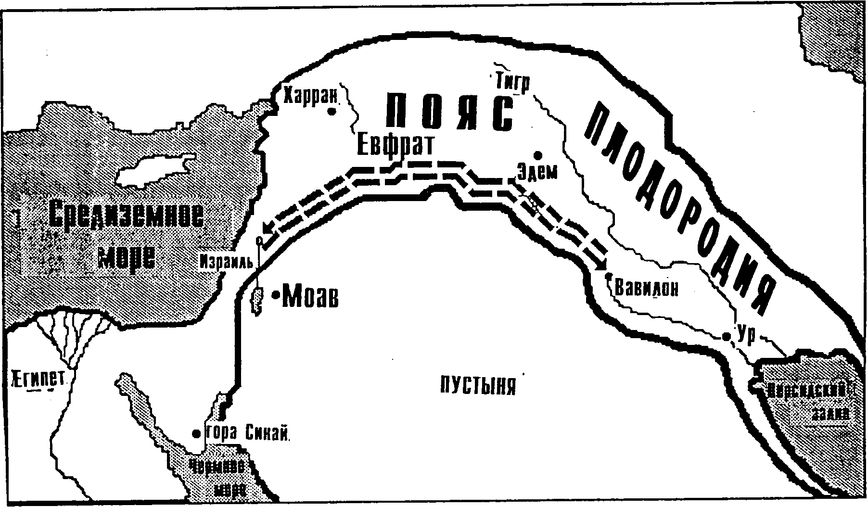
КНИГИ, В КОТОРЫХ ОПИСЫВАЮТСЯ СОБЫТИЯ: 1. III Царств (последняя часть), 2. Ездра, 3. Неемия 4. также Даниил и Иезекииль.
ОСНОВНЫЕ ПЕРЕДВИЖЕНИЯ: 1. Из Иерусалима в Вавилон, 2. Из Вавилона обратно в Иерусалим.
ЛИДЕРЫ ИЗРАИЛЯ: 1. Зоровавель, 2. Ездра, 3. Неемия

ПЯТЬ ОСНОВНЫХ ВРЕМЕННЫХ ПЕРИОДОВ (обзор)
1.ДО ТОГО КАК ИЗРАИЛЬ СТАЛ НАРОДОМ - От сотворения до смерти Иосифа в Египте.
2.ИЗРАИЛЬ В ЕГИПТЕ - Последующие 430 лет
З.ИЗРАИЛЬ В СКИТАНИЯХ - последующие 40 лет
4.ОБРАТНО В ЗЕМЛЮ ОБЕТОВАННУЮ - последующие примерно 1000 лет после пересечения реки Иордан и до Изгнания.
5.ИЗГНАНИЕ И ПОСЛЕ ИЗГНАНИЯ - 70 лет Изгнания, возвращение в Иерусалим и дальнейшая история Иудейского народа.

ШАГ НОМЕР 8:

ПЯТЬДЕСЯТ ОСНОВНЫХ СОБЫТИЙ ВЕТХОГО ЗАВЕТА
В итоге мы рассмотрим пятьдесят основных событий Ветхого Завета. Если бы вы сегодня собирались встретиться с кем-либо, кого вы раньше никогда не знали, и эти люди рассказали бы вам пятьдесят основных событий своей жизни, возможно, вы бы знали о них больше чем обо всех людях, с которыми знакомы уже много лет.
Точно также вы сможете больше узнать о Ветхом Завете, всего лишь познакомившись с основными событиями, записанными в нем. Так что я выбрал то, что на мой взгляд является пятьюдесятью основными событиями Ветхого Завета; они перечислены на следующих страницах.
Знание этих пятидесяти событий поможет вам увидеть ясную и различимую ТРОПУ, проходящую через весь Ветхий Завет. Если есть какие-либо события с которыми вы не вполне знакомы – уделите их изучению столько времени, сколько потребуется для полного ознакомления с каждым из пятидесяти. После этого просматривайте эти страницы достаточно часто для того, чтобы проследить "течение" этих событий и запомнить их в последовательности.
Для того, чтобы вам было легче это осуществить, события разделены на пять основных временных периодов, которые обсуждались в предыдущей главе. Таким образом вам не придется запоминать пятьдесят событий сразу. В каждый период входит максимум четырнадцать событий.
В течение нескольких недель сосредоточьтесь на группах, представленных в этой главе и изучайте их до тех пор, пока они не утвердятся прочно в вашем разуме, и вы сможете беспрепятственно "путешествовать' по каждой из них.
Изучая каждую группу отдельно, вы увидите, что это значительно проще, чем вы думали. Вы убедитесь, что если следовать этому методу. Ветхий Завет действительно становится доступным.

ДО ТОГО КАК ИЗРАИЛЬ СТАЛ НАРОДОМ
1.Сотворение
2.Падение человека
3.Потоп
4.Начало народов и языков
5.Призыв Авраама
6.Рождение Исаака
7.Рождение Иакова
8.Имя Иакова меняется на Израиль
9.У Иакова рождаются двенадцать сыновей
10.Иосиф продан в рабство в Египет
11.Семья Иакова переезжает в Египет

ИЗРАИЛЬ В ЕГИПТЕ
12.Семья Иакова становится народом
13."Появляется фараон, который не знал Иосифа"
14.Рождение Моисея
15.Горящий куст
16.Моисей отправляется к фараону
17.Десять бедствий
18.Пасха
19.Исход

ИЗРАИЛЬ В СКИТАНИЯХ
20.Закон на горе Синай
21.Скиния
22.Двенадцать лазутчиков отправлены в Ханаан
23.Скитания в пустыне
24.Новое поколение подготавливается в Моаве
25.Иисус Навин замещает Моисея

НАЗАД В ЗЕМЛЮ ОБЕТОВАННУЮ
26.Пересечение реки Иордан
27.Разделение земли между двенадцатью племенами
28.Время судей
29.Руфь следует за Ноеминь - в Ханаан
30.Служение Самуила
31.Израиль требует царя
32.Саул помазан на царство
33.Давид становится царем
34.Соломон становится царем
35.Храм построен
36.Служение Илии
37.Разделение Царства
38.Служение Елисея
39.Пророки предостерегают Израиль и Иудею

ИЗГНАНИЕ И ПОСЛЕ ИЗГНАНИЯ
40.Ассирия рассеивает Израиль
41.Вавилон пленяет Иудею
42.Видение Иезекииля
43.Седрах, Мисах и Авденаго брошены в горящую печь
44.Даниил брошен в ров со львами
45.Персия свергает Вавилонское Царство
46.Иудея возвращается в Иерусалим
47.Есфирь становится царицей
48.Пророчества Аггея, Захарии и Малахии
49.Годы безмолвия
50.Рождение Христа

ТЕКСТЫ ПИСАНИЯ
Вы, вероятно, уже заметили, что в предыдущих главах почти, что не упоминались тексты из Писания. Это было сделано преднамеренно. Тексты Писания оставались в стороне, поскольку этого "требовала" от них основная идея. Первейший принцип основной идеи – в каждой из восьми категорий удалить все подробности, какие только можно, оставив лишь "голые факты", необходимые для того, чтобы читатель получил ясно и четкое представление о данном подходе.
В том случае, если число событий, лиц и т. п. невелико, например 5, 7, 11 и т. д. – то вам будет гораздо легче получить ясное и четкое представление о данной категории. После того как пройдено все восемь "блоков", их можно вновь соединить в единую картину.
Ниже мы предлагаем список основных текстов Писания, соответствующих разделам, перечисленным в предыдущих главах этой книги.
СЕМЬ ОСНОВНЫХ ПЕРЕДВИЖЕНИЙ
ПЕРЕДВИЖЕНИЕ НОМЕР 1 | Бытие 3:23-24; 10:8-12, 19, 30 11:2-9, 26-28
ПЕРЕДВИЖЕНИЕ НОМЕР 2 | Бытие 11:31-32
ПЕРЕДВИЖЕНИЕ НОМЕР 3 | Бытие 12:1-9
ПЕРЕДВИЖЕНИЕ НОМЕР 4 | Бытие 37:1-36; 41:14-47-12
ПЕРЕДВИЖЕНИЕ НОМЕР 5 | Исход 1:1-14:31. Остальные путешествия, проделанные в течение 40 лет, подробно описаны в оставшихся главах книги "Исход" и в книге Чисел. Кроме того, путешествия описываются вкратце в книге Второзакония. Что касается вхождения в Землю обетованную, то об этом говорится в книге Иисус Навин 1:1-4:24.
ПЕРЕДВИЖЕНИЕ НОМЕР 6 | 4 Царств 24:1-25:21; 2 Летопись 36:5-21
ПЕРЕДВИЖЕНИЕ НОМЕР 7 | 2 Летопись 36:22-23; Ездра 1:1-2:70
ДВАДЦАТЬ КЛЮЧЕВЫХ ЛИЧНОСТЕЙ (ИЛИ ГРУПП ЛЮДЕЙ)
1. АДАМ | Бытие 1:26-31; 2:7-5:5
2. Ной | Бытие 5:29-9:29
3. АВРААМ | Бытие 11:26-25:10
4. ИСААК | Бытие 21:1-28:9
5. ИАКОВ | Бытие 25:19-35:29; 37:1-36; 42:1-50:13
6. ИОСИФ | Бытие 30:22-25; 37:1-36; 39: 1-50:26
7. МОИСЕЙ | Исход 1:б-Второзаконие 34:12
8. ИИСУС НАВИН | Во всех книгах, где содержится история Моисея (они перечислены ниже) говорится о том, что Бог избрал и воспитал Иисуса Навина. 0 правлении Иисуса Навина рассказывается в одноименной книге.
9. ДВЕНАДЦАТЬ СУДЕЙ | Книга Судей
10. САМУИЛ | 1 Царств 1:1-25:1
11. Саул | 1 Царств 9:1-31:33
12. ДАВИД | История о том, как Бог избрал Давида и воспитал его рассказана в 1 Царств от 16:1 и до конца книги; о его правлении рассказывается во 2 Царств; о его старости и смерти --в 3 Царств 1:1-2:12
13.СОЛОМОН | 2 Царств 12:24; 3 Царств 1:1-11:43
14.39 ЦАРЕЙ РАЗДЕЛЕННОГО ЦАРСТВА | 3 Царств 12-1 - 4 Царств 25:30
15.ЗОРОВАВЕЛЬ | Ездра 1:1-6:22
16.ЕЗДРА | Ездра 7:1-10:44
17.НЕЕМИЯ | Книга Неемии
18.ФАРАОН | Бытие 40:1 - Исход 14:31
19.НАВУХОДОНОСОР | 4 Царств 24:1-25:30; Иеремия 27:6-29:14; Даниил 1:1-5:31
20.ПРОРОКИ | Все пророки относятся к периоду 3 и 4 Царств, Ездра и Неемия. Все их послания содержатся в книгах от Исаии до Малахии.
СЕМЬ ОСНОВНЫХ БОЖЬИХ ЗАВЕТОВ
ЭДЕМСКИЙ ЗАВЕТ | Бытие 1:28; 2:15-25
ЗАВЕТ АДАМА | Бытие 3:9-19
НОЕВ ЗАВЕТ | Бытие 6:6-22
ЗАВЕТ АВРААМА | Бытие 12:1-3
ЗАВЕТ МОИСЕЯ | Исход 19:1-31:18
ЗАВЕТ ДАВИДА | 1 Царств 16:1-13, 2 Царств 7:8-16
НОВЫЙ ЗАВЕТ | Новый Завет воплотился в жизни и учении Иисуса и содержится в первых четырех книгах Нового Завета.
ПЯТЬ ОСНОВНЫХ ВРЕМЕННЫХ ПЕРИОДОВ
1. ДО ТОГО КАК ИЗРАИЛЬ СТАЛ НАРОДОМ | Книга "Бытие" и первые шесть стихов книги "Исход". Существует несколько ступеней образования народа Израиля, согласно тому, что Бог обещал Аврааму. Но в этой книге я подразумеваю лишь то "преобразование в народ", при котором семья стала весьма многочисленной, как об этом сказано в книге Исход 1:7
2. ИЗРАИЛЬ В ЕГИПТЕ | Бытие 45:17 - Исход 14:31
3. ИЗРАИЛЬ В СКИТАНИЯХ | Исход 16:1 - Иисус Навин 4:19
4. НАЗАД В ЗЕМЛЮ ОБЕТОВАННУЮ | Иисус Навин 4:19 - 4 Царств 24:10
5. ИЗГНАНИЕ И ПОСЛЕ ИЗГНАНИЯ | 4 Царств 24:11-25:30; Ездра - Есфирь; Плач Иеремии; Иезекииль; Даниил; Аггей; 3ахария; Малахия.
ПЯТЬДЕСЯТ ОСНОВНЫХ СОБЫТИЙ
1. СОТВОРЕНИЕ | Бытие 1:1-2:2
2. ПАДЕНИЕ ЧЕЛОВЕКА | Бытие 3:1-24
3. ПОТОП | Бытие 6:5-8:22
4. НАЧАЛО НАРОДОВ И ЯЗЫКОВ | Бытие 10:32-11:9
5. ПРИЗЫВ АВРААМА | Бытие 12:1-3
6. РОЖДЕНИЕ ИСААКА | Бытие 21:1-7
7. РОЖДЕНИЕ ИАКОВА | Бытие 25:20-26
8. ИМЯ ИАКОВА МЕНЯЕТСЯ НА ИЗРАИЛЬ | Бытие 3:24-28
9. У ИАКОВА РОЖДАЮТСЯ ДВЕНАДЦАТЬ СЫНОВЕЙ | Бытие 29:2-30:25; 35:16-19
10.ИОСИФ ПРОДАН В РАБСТВО В ЕГИПЕТ | Бытие 37:1-28
11.СЕМЬЯ ИАКОВА ПЕРЕЕЗЖАЕТ В ЕГИПЕТ | Бытие 46:1-47:12
12.СЕМЬЯ ИАКОВА СТАНОВИТСЯ НАРОДОМ | Исход 1:7
13. ПОЯВЛЯЕТСЯ ФАРАОН, КОТОРЫЙ НЕ ЗНАЛ ИОСИФА" | Исход 1:8-22
14.РОЖДАЕТСЯ МОИСЕЙ | Исход 2:1-10
15.ГОРЯЩИЙ КУСТ | Исход 3:1-4:17
16.МОИСЕЙ ОТПРАВЛЯЕТСЯ К ФАРАОНУ | Исход 3:7-22
17.ДЕСЯТЬ БЕДСТВИЙ | Исход 7:14-12:33
18.ПАСХА | Исход 11 1-12:30
19.ИСХОД | Исход 12 30-14:31
20.ЗАКОН НА ГОРЕ СИНАЙ | Исход 19 1-31:18
21.СКИНИЯ | Исход 35 4-40:27
22.ДВЕНАДЦАТЬ ЛАЗУТЧИКОВ ОТПРАВЛЕНЫ В ХАНААН | Числа 13 1-14:45
23.СКИТАНИЯ В ПУСТЫНЕ | Числа 13 1-14:45
24.НОВОЕ ПОКОЛЕНИЕ ПОДГОТАВЛИВАЕТСЯ В МОАВЕ | Числа 14 11-Второзаконие 34:12
25.ИИСУС НАВИН-ПРЕЕМНИК МОИСЕЯ | Второзаконие 34:5-12; Иисус Навин 1:1-18
26.ПЕРЕСЕЧЕНИЕ РЕКИ ИОРДАН | Иисус Навин 3:1-4:24
27.РАЗДЕЛЕНИЕ ЗЕМЛИ МЕЖДУ ДВУМЯ ПЛЕМЕНАМИ | Иисус Навин 13:1-22:9
28.ВРЕМЯ СУДЕЙ | Книга Судей
29.РУФЬ СЛЕДУЕТ ЗА НОЭМИНЬ В ХАНААН | Руфь
30.СЛУЖЕНИЕ САМУИЛА | 1 Царств 1:1-25:1
31.ИЗРАИЛЬ ТРЕБУЕТ ЦАРЯ | 1 Царств 8:1-21
32.САУЛ ПОМАЗАН НА ЦАРСТВО | 1 Царств 9:1-10:26
33.ДАВИД СТАНОВИТСЯ ЦАРЕМ | 1 Царств 16:1-13
34.СОЛОМОН СТАНОВИТСЯ ЦАРЕМ | 3 Царств 1:1-2:12
35.ХРАМ ПОСТРОЕН | 3 Царств 6:1-9:23
36.РАЗДЕЛЕНИЕ ЦАРСТВА | 3 Царств 12:1-19
37.СЛУЖЕНИЕ ИЛИИ | 3 Царств 17:1 и до конца книги. Его вознесение описывается в первых двух главах 4 Царств
38.СЛУЖЕНИЕ ЕЛИСЕЯ | 4 Царств
39.ПРОРОКИ ПРЕДОСТЕРЕГАЮТ ИЗРАИЛЬ И ИУДЕЮ | 3, 4 Царств, Ездра, Неемия и от Исайи до Малахии
40.АССИРИЯ РАССЕИВАЕТ ИЗРАИЛЬ | 4 Царств 17:1-18:12
41.ВАВИЛОН ПЛЕНЯЕТ ИУДЕЮ | 4 Царств 24:1-5:21; 2 Летопись 36:5-21
42.ВИДЕНИЕ ИЕЗЕКИИЛЯ | Иезекииль
43.СЕДРАХ, МИСАХ И АВДЕНАГО БРОШЕНЫ В ГОРЯЩУЮ ПЕЧЬ | Даниил 3:1-30
44.ДАВИД БРОШЕН В РОВ СО ЛЬВАМИ | Даниил 6:1-28
45.ПЕРСИЯ СВЕРГАЕТ ВАВИЛОНСКОЕ ЦАРСТВО | Даниил 5:1-30
46.ИУДЕЯ ВОЗВРАЩАЕТСЯ В ИЕРУСАЛИМ | 2 Летопись 36:22-23; Ездра 1:1-2:70
47.ЕСФИРЬ СТАНОВИТСЯ ЦАРИЦЕЙ | Есфирь 1:1-2:23
48.ПРОРОЧЕСТВА АГГЕЯ, ЗАХАРИИ И МАЛАХИИ | 3 книги с аналогичными названиями
49.ГОДЫ БЕЗМОЛВИЯ | Период между завершением пророчества Малахии, примерно 400 г. до н.э. и служением Иоанна Крестителя
50.РОЖДЕНИЕ ХРИСТА | Ев. от Матфея, главы 1 и 2; Ев. от Луки, 2 глава

